ESAME DI STATO 2009/2010
Prova scritta di ITALIANO – tipologia B – Articolo di giornale
Misurazione del punteggio grezzo in 100esimi e valutazione in 15esimi

CANDIDATO ___________________________________________ CLASSE _________

Indicatori | Descrittori specifici | Valutazione | Punteggi grezzi da attribuire | Peso per Punti
1.Conoscenza specifica degli argomenti richiesti.  Peso = 10 | Possesso di conoscenze relative all’argomento e capacità di avvalersi in modo esatto del materiale proposto. | □ Prestazione non data  □ Gravem. Insufficiente  □ Insufficiente  □ Sufficiente  □ Discreto / Buono  □ Buono / Ottimo | 0  1  2  3  4  5
2. Padronanza della lingua, capacità espressive logico-linguistiche.  Peso = 4 | Linguaggio coerente con l’argomento (regole linguistiche, lessicali e semantiche di genere/ ambito specifico). | □ Prestazione non data  □ Gravem. Insufficiente  □ Insufficiente  □ Sufficiente  □ Discreto / Buono  □ Buono / Ottimo | 0  1  2  3  4  5
3. Capacità di organizzazione del testo.  Peso = 3 | Tipo di giornale, pagina (1^ pag., cron. estera, di costume, politica…), titolo, destinatario, rispetto n.colonne, annotazioni, struttura testo (lineare, suddivisa da titolazioni intermedie e/o da interviste). | □ Prestazione non data  □ Gravem. Insufficiente  □ Insufficiente  □ Sufficiente  □ Discreto / Buono  □ Buono / Ottimo | 0  1  2  3  4  5
4. Capacità di elaborazione critica, originalità e/o creatività.  Peso = 3 | Capacità di elaborare in modo completo e critico il materiale e di far emergere il proprio punto di vista. | □ Prestazione non data  □ Gravem. Insufficiente  □ Insufficiente  □ Sufficiente  □ Discreto / Buono  □ Buono / Ottimo | 0  1  2  3  4  5
 |  |  | Totale punteggio grezzo espresso in 100esimi | / 100

SCALA GRAFICA DI TRASFORMAZIONE (dal punteggio grezzo in 100esimi al punteggio voto in 15esimi)
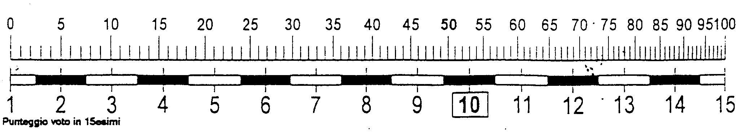
La corrispondenza tra la scala del punteggio grezzo e quella del punteggio voto è stata calcolata in base ad una interpolazione quadratica che fa corrispondere allo 0% delle prestazioni il punteggio di 1/15, al 50% delle prestazioni il punteggio di 10/15 e al 100% delle prestazioni, il punteggio di 15/15, secondo l’equazione y = - 6,34 x² +20,34 x + 1 (dove y = punteggio voto in 15esimi e x = punteggio grezzo percentuale).

, Punteggio voto attribuito alla prova: /15

Il Presidente I Commissari

